苏州健雄职业技术学院
垃圾堆场建设招标方案
1、项目建设地点
垃圾堆场建设涉及区域有两块，（1）校史馆东北侧靠近河边的一块区域（以下简称东北区块）详见图1，区域范围大致为：东西25米，南北15米，面积约375平方米；（2）运动场西南，原垃圾堆场周边邻近区域（以下简称运动场西南区块）详见图2，该区域为不规则形状，区域面积约225平方米。
2、项目建设内容
本项目建设内容：（1）两区块内原有树木移植；（2）两区块地面平整；（3）两地块地面铺设水泥预制板
3、具体要求
序号 | 名称 | 技术要求 | 单位 | 数量
1 | 树木移植 | 对两区块内影响施工的树木（直径10CM左右）进行移植，按照就近原则并参照树木移植的相关规定进行操作。 | 棵 | 40
2 | 地面平整 | 地面平整。 | 块 | 2
3 | 砌砖找平 | 铺设预制板区域，按照预制板的尺寸规格用砖砌制龙骨并找平，龙骨间隔不大于50CM，高度落差应控制在2CM内。 | 平方米 | 600
4 | 预制板铺设 | 在砌砖龙骨上进行预制板铺设，接缝处要做到平整并进行水泥填缝处理。 | 平方米 | 600
5 | 水泥预制板 | 夹层钢筋预制板，板厚不应低于4CM，强度不应低于C35 。 | 平方米 | 600
6 | 垃圾清运 | 施工过程中产生的一切垃圾按照垃圾清运相关规定完成清运。 | 项 | 1
4、项目地点示意图如下：
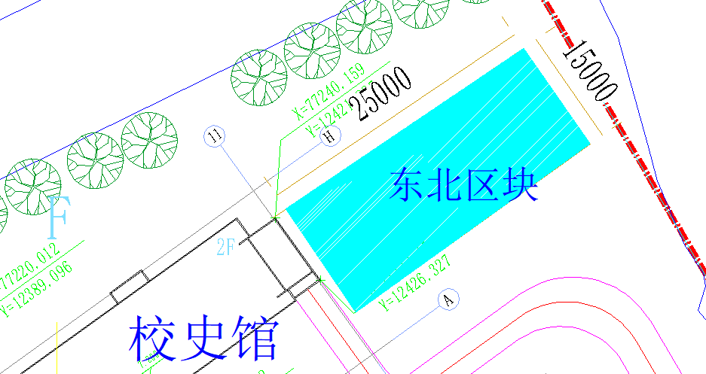
图1 东北区块
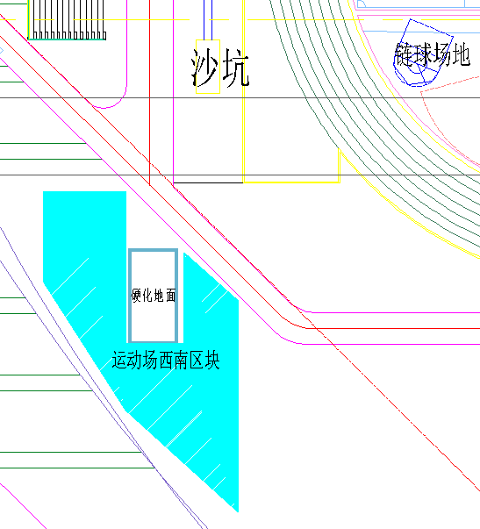
图2 运动场西南区块

1.本项目总预算为51000元，采用询价采购的方式，最低价中标，若出现同价情况，则抽签决定；
2.本项目报价包含所有材料、人工、运输、税金等所有项目相关费用；
3.本项目要求投标主体具有相关施工资质，可提供相关证明；
4.施工中的一切安全问题由施工方负责；
5.入校要求：主动配合学校防疫工作。入校戴口罩、测体温、出示健康码、行程码，所有到过中、高风险地区的校外进校人员须出示近3天在太仓做的核酸检测报告。所有进校人员严格遵守学院门卫管理要求，对不配合管理人员，学院门卫和保安有权拒绝其入校。

